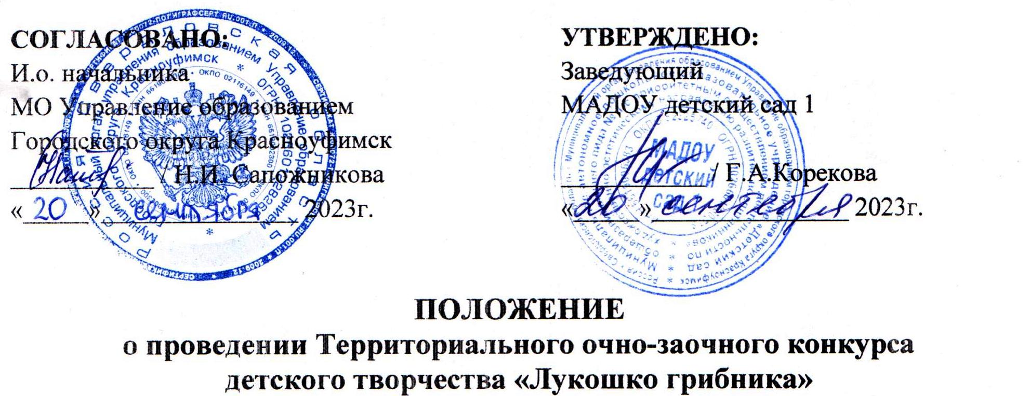

1. ОБЩИЕ ПОЛОЖЕНИЯ
   1. Настоящее Положение регламентирует проведение Территориального очно-заочного конкурса детского творчества «Лукошко грибника» (далее – Конкурс) среди воспитанников муниципальных дошкольных образовательных организаций Западного управленческого округа Свердловской области.
   2. Организатором Фестиваля является Муниципальное автономное дошкольное образовательное учреждение «Детский сад общеразвивающего вида № 1 с приоритетным осуществлением деятельности по художественно-эстетическому направлению развития воспитанников» (МАДОУ детский сад 1) при поддержке МО Управление образованием городского округа Красноуфимск.
   3. Сбор и обработка данных участников Фестиваля, граждан РФ, производятся в соответствии с законодательством Российской Федерации, регламентирующим сбор и обработку персональных данных. Сбору и обработке подлежат фамилии и имена участников, номера телефонов, название образовательной организации, которую представляет участник. Факт отправки заявки на участие в Конкурсе подразумевает согласие со всеми пунктами данного Положения
2. ЦЕЛИ И ЗАДАЧИ КОНКУРСА
   1. **Цель:** формирование целостной картины мира у детей, развитие творческих способностей и практических навыков детей дошкольного возраста в различных видах детской деятельности,
   2. **Задачи:**

* **формирование у детей бережного отношения к природе;**
* формирование у детей эстетического вкуса, стремления окружать себя прекрасным, создавать его самим;
* воспитание в детях любви к творчеству, красоте, искусству, развитие художественно-изобразительных способностей;
* создание условий для творческой самореализации детей;
* вовлечение детей и родителей в совместную деятельность, связанную с созданием изделий и композиций, а также для повышения самооценки и уверенности в собственных возможностях.

1. УЧАСТНИКИ КОНКУРСА
   1. Принять участие в Конкурсе могут воспитанники дошкольных образовательных организаций совместно с родителями (законными представителями), педагогами.
   2. Участники Конкурса делятся **по трем возрастным категориям: 1,5-3 года**, **4-5 лет, 6-7 лет**.
2. УСЛОВИЯ ПРОВЕДЕНИЯ
   1. Номинации Конкурса:

* «Грибное царство» (рисунок, выполненный в любом стиле);
* «Грибок – теремок» (декоративно-прикладное творчество из природного и бросового материала, пластилинография);
* «Дары леса – грибы» (фотография с грибами и лесными ягодами, собранными в осенний период);
* «Грибная полянка» (lego-конструирование).
  1. Условия приема материалов Конкурса.

|  |  |
| --- | --- |
| *Пункты* | *Условия приема* |
| *Перечень материалов Конкурса* | * заявка (Приложение 1); * материалы Конкурса: рисунок или фотография макета (поделки) с этикеткой (Приложение 2), * скан квитанции (Приложение 3); * согласие (Приложение 4) |
| *Требования к материалам Конкурса* | ***Рисунок.***  Формат А4. Содержание рисунка соответствует направлению Конкурса.  Техника выполнения работы любая. Рисунок оформлен в рамку. На лицевой стороне каждой работы в правом нижнем углу сообщаются сведения об исполнителях: МДОУ, ФИО ребенка, ФИО руководителя.  ***Фотография макета.***  Формат фотографии А4. Содержание фотографии соответствует номинации фестиваля; фотографии предоставляются в трех более выгодных ракурсах, на лицевой стороне каждой фотографии в правом нижнем углу сообщаются сведения об исполнителях: МДОУ, ФИ ребенка, ФИО руководителя |
| *Способы приема материалов Конкурса* | * по почте на адрес: 623300, Свердловская обл.,   г. Красноуфимск, ул. Свободы, 44   * в ячейку МАДОУ детский сад 1 в МО Управление образованием городского округа Красноуфимск.   Фотография макета (поделки)   * на электронную почту по адресу: [ele97773067@yandex.ru](mailto:ele97773067@yandex.ru)   с пометкой: например, «Конкурс «Лукошко грибника» |
| *Обобщение результатов материалов Конкурса* | Оформляется **выставка рисунков и поделок** в МАДОУ детский сад 1  по адресу: г. Красноуфимск, ул. Свободы, 44  С фотографиями рисунков и макетов, высланных по электронной почте, создается альбом и размещается в официальном сообществе МАДОУ детский сад 1 во ВКонтакте (<https://vk.com/club200584548>) |
| *Организацион ный взнос* | 150 рублей |

1. УСЛОВИЯ ПРОВЕДЕНИЯ
2. Конкурс проходит в два этапа:

*Первый этап:* ***с 20 сентября по 15 октября 2023 года*** прием материалов.

Участник Конкурса после отправки материалов получает уведомление: *«Ваше письмо получено*». В случае неполучения данного письма считать, что материалы на электронный адрес организатора не поступили.

Оргкомитет Конкурса имеет право задать участнику уточняющие вопросы по предоставленным материалам. Ответственность за соблюдение ФЗ-72 «Об авторском праве и смежных правах» несут авторы работ.

*Второй этап:* ***с 16 октября по 29 октября 2023 года*** подведение итогов,изготовление грамот и сертификатов участников Конкурса, оформление выставки, наполнение альбома фотографиями в официальном сообществе МАДОУ детский сад 1 в социальной сети ВКонтакте, размещение итогов конкурса официальном сообществе МАДОУ детский сад 1 в социальной сети ВКонтакте <https://vk.com/club200584548> на стене сообщества и в разделе «Фотографии».

Посетить выставку можно будет с 30 октября по 13 ноября 2023 года по адресу: 623300, Свердловская обл., г. Красноуфимск, ул. Свободы, 44.

1. По итогам проведения Конкурса организаторы вручают воспитанникам грамоты за 1, 2, 3 место в каждой номинации по каждой возрастной категории. Все участники конкурса получают сертификат, подтверждающий их участие в Территориальном очно-заочном конкурсе детского творчества «Лукошко грибника».
   1. Грамоты победителей, призёров и сертификаты участников Конкурса высылаются в электронном формате.
   2. На основании Устава МАДОУ детский сад 1 и Положения о порядке оказания платных образовательных услуг участие в Конкурсе платное. Организационный взнос является обязательным условием участия в Конкурсе. Оплата производится по квитанции, в любом банке России.
2. По возникшим вопросам можно обратиться в рабочие дни с 08:30 до 16:30 по телефонам: 8(343 94) 5-01-31, +79630498588 – Балохина Елена Михайловна, заместитель заведующего.

Приложение 1

*Пример заявки на участие ребенка в Конкурсе*

**Заявка на участие в территориальном очно-заочном конкурсе «Лукошко грибника» для детей дошкольного возраста**

|  |  |
| --- | --- |
| *Ф.И.О. (полностью) ребенка* | Иванов Иван |
| *Возраст ребенка* | 6 лет |
| *Ф.И.О. (полностью) и должность педагога* | Иванова Мария Ивановна, воспитатель |
| *Наименование МДОО (сокращенное наименование) согласно Уставу* | МАДОУ детский сад 1 |
| *Территория* | ГО Красноуфимск |
| *E-mail ДОО на который высылаются сертификат* | [d.sad-1@yandex.ru](mailto:d.sad-1@yandex.ru) |
| *Контактный телефон* | 8(34391)50131 - рабочий  +79021111111 (МТС) - личный |
| *Направление фестиваля* |  |
| *Тема работы* |  |

Приложение 2

*Пример оформления этикетки работ Конкурса*

**«Грибное царство»**

МАДОУ детский сад 1 ГО Красноуфимск

ФИО ребенка - Иванов Иван

ФИО руководителя - Иванова Мария Ивановна, воспитатель

Приложение 3

*Квитанция*

|  |  |  |  |
| --- | --- | --- | --- |
|  | Идентификатор | | Форма N ПД - 4 |
| **ИЗВЕЩЕНИЕ**  **Кассир** | | ИНН 6619006383 КПП 661901001 УФК по Свердловской области (Финансовое управление администрации ГО Красноуфимск, МАДОУ детский сад 1,л/с 32906170170) | |
| (ИНН и наименование получателя платежа)  р/с № 03234643657470006200 | |
| (номер счета получателя платежа)  УРАЛЬСКОЕ ГУ БАНКА РОССИИ//УФК ПО СВЕРДЛОВСКОЙ ОБЛАСТИ Г. ЕКАТЕРИНБУРГ | |
| (наименование банка и банковские реквизиты)  БИК 016577551 к/с 40102810645370000054 | |
| **КБК 90600000000000000130 ОКТМО 65747000**  **Организационный взнос за участие в конкурсе «Лукошко грибника»** | |
| (наименование платежа)  Дата ______________________ Сумма платежа __________________________ | |
| (Ф.И.О., адрес плательщика)  **Плательщик** | |
| **КВИТАНЦИЯ**  **Кассир** | | ИНН 6619006383 КПП 661901001 УФК по Свердловской области (Финансовое управление администрации ГО Красноуфимск, МАДОУ детский сад 1,л/с 32906170170) | |
| (ИНН и наименование получателя платежа)  р/с № 03234643657470006200 | |
| (номер счета получателя платежа)  УРАЛЬСКОЕ ГУ БАНКА РОССИИ//УФК ПО СВЕРДЛОВСКОЙ ОБЛАСТИ Г. ЕКАТЕРИНБУРГ | |
| (наименование банка и банковские реквизиты)  БИК 016577551 к/с 40102810645370000054 | |
| **КБК 90600000000000000130 ОКТМО 65747000**  **Организационный взнос за участие в конкурсе «Лукошко грибника»** | |
| (наименование платежа)  Дата ______________________ Сумма платежа __________________________ | |
| (Ф.И.О., адрес плательщика)  **Плательщик** | |

P.S. При оплате через Сбербанк-онлайн (телефон, компьютер) по вкладке **«Образование»**, «Платеж по реквизитам» автоматически выдается «Родительская плата», затем номер счета и фамилия ребенка, назначение платежа. Следует выбрать **«Родительская плата»,** в номере счета указываете **1-000,** в фамилии ребенка – свою фамилию, в назначении платежа – **Организационный взнос за участие в конкурсе «Лукошко грибника»**

Приложение 4

**СОГЛАСИЕ**

Я, ,

(*ФИО родителя или законного представителя)*

являясь родителем (законным представителем) ,

(*ФИО ребенка)*

даю свое согласие на использование фото и видеоматериалов моего ребенкав следующих целях:

* размещение на сайте образовательной организации;
* размещение в группе в социальной сети ВКонтакте и других социальных сетях;
* размещение фотоматериалов в статьях СМИ;
* размещение в фойе в качестве конкурсного, выставочного материала.

Я информирован(а), что возможна обработка фото и видеоматериалов для улучшения качества и изменения фона.

Данное согласие действует в течение срока хранения информации.

Данное согласие может быть отозвано в любой момент по моему письменному заявлению.

Я подтверждаю, что, давая такое согласие, я действую по собственной воле и в собственных интересах.

_____________ /_________________/ _____________

*Подпись Расшифровка подписи дата*